桃園縣102學年度學生心肺復甦術
活動成果報告

學校名稱 | 桃園縣慈文國民小學 | 活動日期 | 3月21日
活動時間 | 下午1:00~3:00 | 活動地點 | 視聽教室
參加對象 | 六年級學生 | 參加人數 | 193人
活動目標 | 1.復習五年級CPR學理課程。  2.CPR操作訓練指導與實測。  3.建立救人一命的勇氣。
活動內容 | 1.CPR+AED的解說。  2.學生CPR實作訓練與測驗。  3.宣導CPR施作的時機，是救命的技術，不可用來嬉戲遊玩。
課程師資 | 桃園消防局緊急救護隊禹教官、賴教官
活動特色 | 加強學生對CPR流程的瞭解與使用時間點，並具備在緊要關頭救人一命的正確知識與行動勇氣。
效益評估 | 學生對CPR流程能有基本理解，能做出符合標準的動作，並嚴肅看待。

活動成果集錦
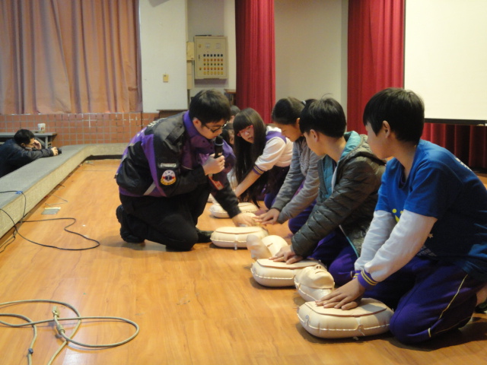
照片說明：賴教官仔細解說每個動作的細節，大家凝神細聽。
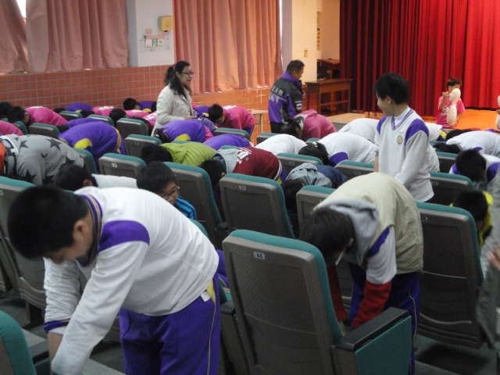
照片說明：聽禹教官口令，對座椅試作按壓，感受每分鐘至少100下的頻率
活動成果集錦
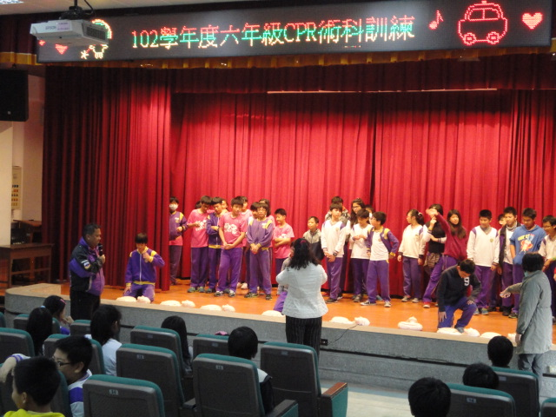
照片說明：抱持謹慎嚴肅的態度，每個人輪流上前執行CPR動作
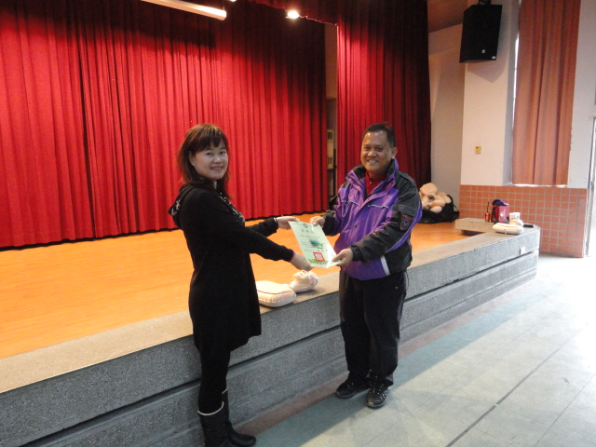
照片說明：感謝教官為學童的熱心付出，學年主任頒發感謝狀

學校名稱 | 桃園縣慈文國民小學 | 活動日期 | 5月29日
活動時間 | 下午1:00~3:00 | 活動地點 | 視聽教室
參加對象 | 五年級學生 | 參加人數 | 196人
活動目標 | 1.學習CPR學理課程  2.熟悉CPR操作流程訓練  3.認識操作AED
活動內容 | 1.說明執行CPR的適當時機  2.解說示範CPR動作  3.宣導CPR是救命的技術，不可用來嬉戲遊玩  4.筆試測驗(各班自主)
課程師資 | 桃園消防局緊急救護隊魏教官、洪教官
活動特色 | 加強學生對CPR流程的基本瞭解、正確觀念與適當的使用時間點
效益評估 | 學生對CPR概念能有基本理解，瞭解通報求救的說法，與AED的使用辦法

活動成果集錦
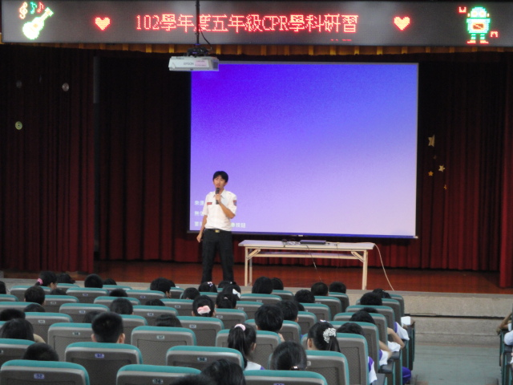
照片說明：洪教官解說執行CPR的使用時機。
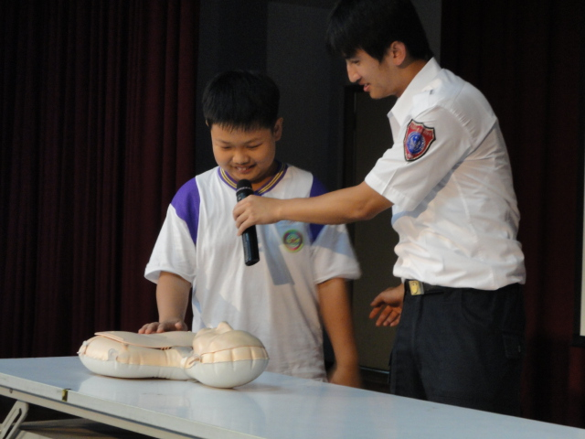
照片說明：學生上台接受教官示範指導。
活動成果集錦
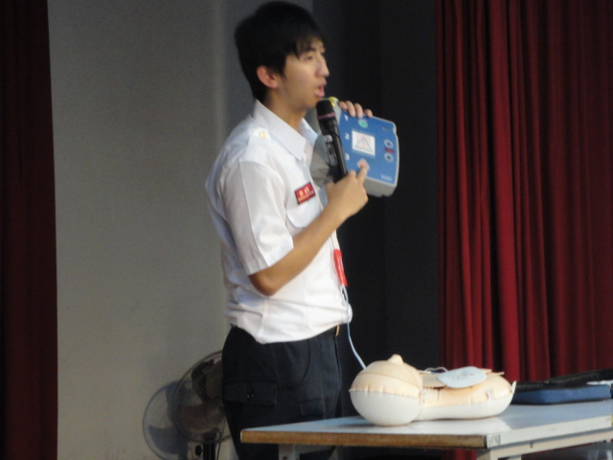
照片說明：教官講解AED的操作流程，是救人一命的最佳法寶
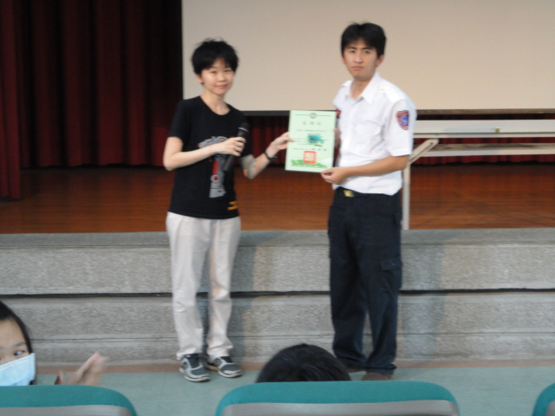
照片說明：感謝教官為學童的熱心付出，衛生組長頒發感謝狀

